COMPLICAÇÕES DO DESCOLAMENTO PREMATURO DE PLACENTA
Elaboração: Victor Hugo Alves Mascarenhas
Revisão: Carla Marins Silva

As principais complicações relatadas com relação ao diagnóstico de Descolamento Prematuro de Placenta (DPP) são: Coagulopatias, Choque Hipovolêmico e Insuficiência Renal Aguda, seguem descritas a seguir:

a) Coagulopatias
No cotidiano clínico, as coagulopatias apresentam uma prevalência relativamente significante, ocorrendo em aproximadamente 7,7% dos casos de DPP. Estima-se que os casos de DPP com desfecho de óbito fetal estão mais relacionados a alterações nos fatores de coagulação, conforme pode ser identificado nos exames laboratoriais das pacientes. Está associada à infusão de tecidos e coágulos retroplacentários com depósito de grande quantidade de fibrina restrita à cavidade uterina. Ademais, a disseminação de fatores de coagulação pelo organismo após o episódio de hemorragia contribui para haver degradação sistêmica de fibrina e fibrinogênio. A figura 1 ilustra o mecanismo fisiopatológico das coagulopatias oriundas de DPP.
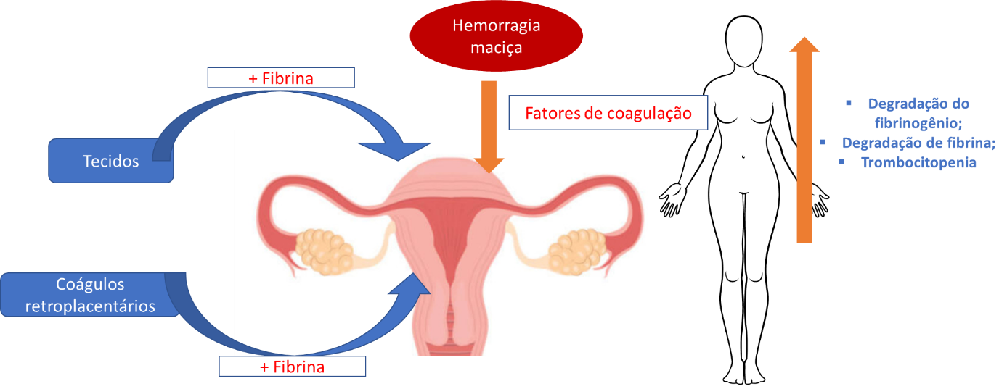
Figura 1. Esquema ilustrativo do mecanismo fisiopatológico das coagulopatias em DPP
Fonte: o autor.

O distúrbio coagulativo de maior ocorrência é a hipofibrinogenemia, em que o nível plasmático de fibrinogênio é inferior a 150 mg / dL. Além disso, destacam-se como outros sintomas clínicos: níveis elevados de produtos de degradação do fibrinogênio (> 10 μg/ml), parâmetro mais específico; elevação dos produtos de degradação de fibrina; ocorrência de trombocitopenia em estágio posterior.
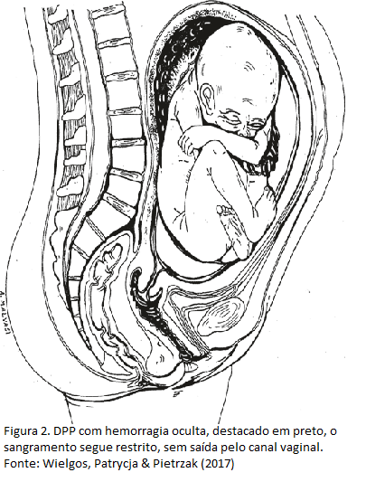
A maioria desses sintomas manifestam-se mais comumente quando ocorre hemorragia oculta (figura 2). Nessas circunstâncias, o aumento da pressão intrauterina faz com que mais tromboplastina penetre na circulação materna.
Como conduta de rotina, recomenda-se que nos casos em que as pacientes apresentaram DPP por causas idiopáticas sejam realizados triagens para trombofilias congênitas e adquiridas. Na ocorrência de triagem positiva, o tratamento consiste na administração de anticoagulantes, como heparina e aspirina durante a gestação posterior. A prescrição de vitaminas do complexo B (B6 e B12) nas próximas gestações, pode ser utilizada quando se observa deficiência da enzima metilenotetrahidrofolato redutase.
Por isso, a gestante precisa ser orientada a informar histórico de DPP como comorbidade da gestação anterior, para que haja cuidados específicos e necessários.

b) Choque Hipovolêmico
Uma das grandes dificuldades de condução clínica no DPP refere-se à dificuldade em avaliar o volume real da perda sanguínea materna. Quando há hemorragia oculta, a falta de sangramento vaginal pode ser enganosa, mas NUNCA deve ser subestimada. Uma hemorragia oculta extrema e sangramento uterino intramuscular raro podem levar à perda maciça de sangue e choque hipovolêmico, com hipoperfusão dos tecidos e isquemia de outros órgãos internos, especialmente os rins (consequência mais grave).
Após a identificação do quadro clínico instaurado, o manejo do choque hipovolêmico consiste inicialmente em promover a reposição volêmica. A infusão intravenosa vigorosa de sangue e fluidos, em resposta à hipotensão, causa oligúria adicional que deve ser acompanhada. A transfusão de sangue é necessária em mais de 16% das pacientes.
Neste sentido, a avaliação rigorosa de sinais e sintomas durante o quadro de DPP deve ser acompanhada juntamente a avaliação de sua clínica para haver condução adequada.

c) Insuficiência Renal Aguda
Conforme comentado na ocorrência de choque hipovolêmico, a insuficiência renal aguda é uma das consequências maternas mais graves do DPP. Os distúrbios renais são consequência da hipovolemia no curso de hemorragia maciça e/ou formação de microêmbolos na coagulação intravascular. Essas disfunções resultam em danos agudos nos túbulos e córtex renal, que pode culminar na necrose isquêmica do órgão-alvo. Em sua maioria, os episódios de insuficiência renal aguda são reversíveis por tratamento com transfusão sanguínea e reposição volêmica de cristaloides. A figura 3 ilustra a fisiopatologia e o manejo da Insuficiência Renal Aguda decorrente do DPP:
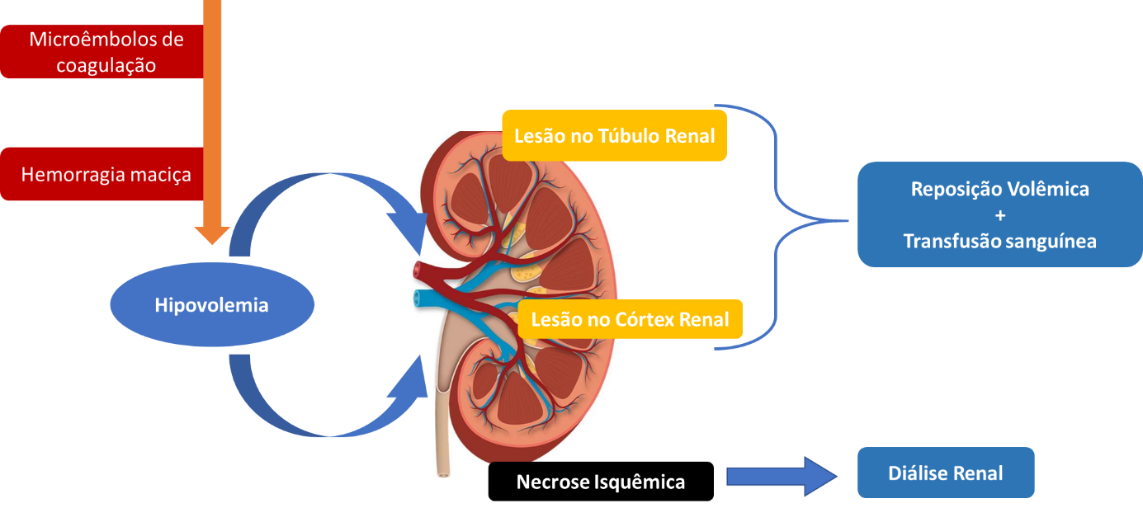
Figura 3. Esquema ilustrativo da fisiopatologia e manejo da Insuficiência Renal Aguda.
Fonte: o autor.

Em casos específicos, o dano renal ocorre de forma prolongada e a paciente pode necessitar de diálise diante da necrose cortical aguda. Em cada caso de insuficiência renal, deve ser realizada uma monitorização intensiva da diurese.
A pré-eclâmpsia constitui-se de um dos principais fatores de risco para DPP, ocorrendo com frequência 4,4 vezes maior comparada à ausência de síndromes hipertensivas na gestação. As alterações típicas da função renal que ocorrem na hipertensão se sobrepõem à hipoperfusão causada por hemorragia e aumentam a insuficiência renal.

Quer Saber Mais?
Referências Recomendadas:

- Zugaib M, Vieira RP. Capítulo 40: Descolamento Prematuro de Placenta. In: Zugaib M, Vieira RP. Zugaib Obstetrícia [4.ed.]. Barueri: Manole, 2019.
- Wielgos M., Jarmuzek P., Pietrzak B. (2017) Abruptio Placenta. In: Malvasi A., Tinelli A., Di Renzo G. (eds) Management and Therapy of Late Pregnancy Complications. Springer, Cham. https://doi.org/10.1007/978-3-319-48732-8_3
- Oyelese, Yinka MD1; Ananth, Cande V. PhD, MPH2 Placental Abruption, Obstetrics & Gynecology: October 2006 - Volume 108 - Issue 4 - p 1005-1016 doi: 10.1097/01.AOG.0000239439.04364.9a
- Merriam, A., D'Alton, M.E. (2018) 96 - Placental Abruption. Obstetric Imaging: Fetal Diagnosis and Care (Second Edition). https://doi.org/10.1016/B978-0-323-44548-1.00096-6

